Внешний курс. Блок 1: Безопасность в сети

Основы информационной безопасности

Петрова Алевтина Александровна

Содержание

# 1 Цель работы

Выполнение контрольных заданий первого блока внешнего курса “Основы Кибербезопасности”

# 2 Выполнение заданий блока “Основы Кибербезопасности”

## 2.1 Как работает интернет: базовые сетевые протоколы

UDP - протокол сетевого уровня TCP - протокол транспортного уровня HTTPS - протокол прикладного уровня IP - протокол сетевого уровня, поэтому ответ HTTPS (рис. 1).

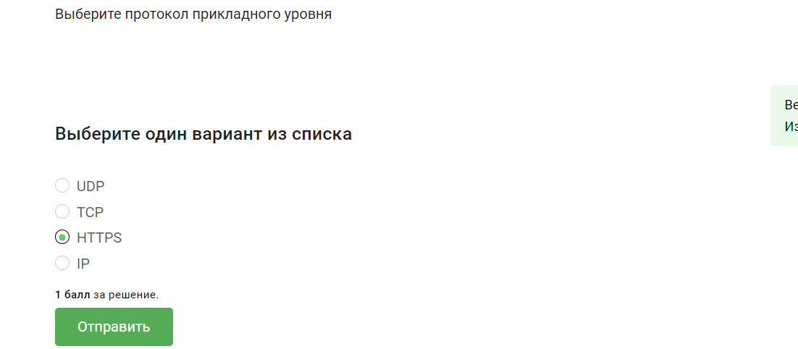

Вопрос 2.1.1

Ранее было упомянуто, что протокол TCP - transmission control protocol - работает на транспортном уровне (рис. 2).

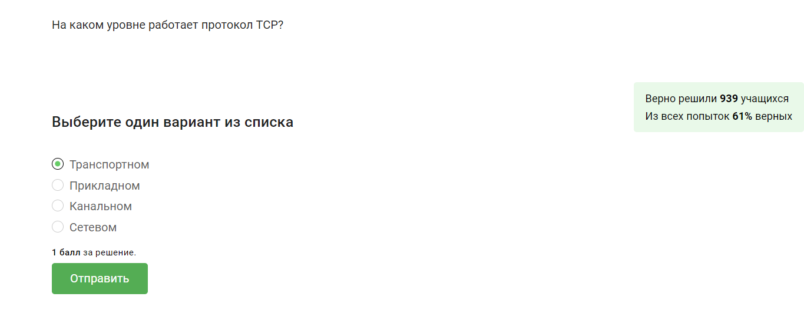

Вопрос 2.1.2

В адресе типа IPv4 не может быть чисел больше 255, поэтому первые два варианта не подходят (рис.3).

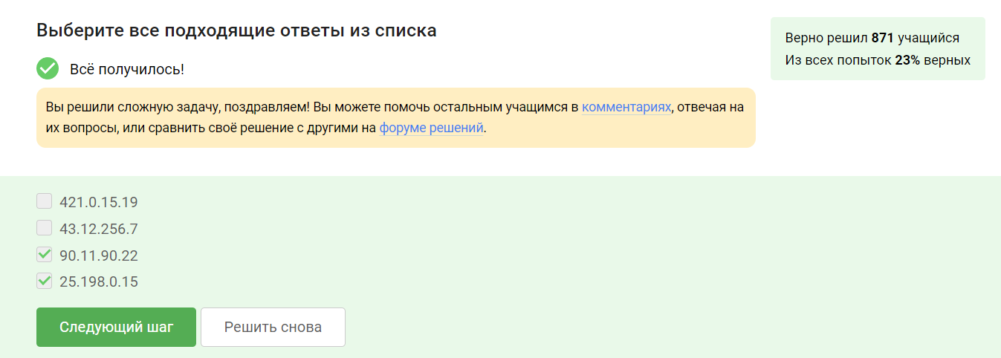

Вопрос 2.1.3

DNS-сервер, Domain name server — приложение, предназначенное для ответов на DNS-запросы по соответствующему протоколу Обязательное условие – Сопоставление сервером доменных имен доменного имени с IP-адресом называется разрешением имени и адреса (рис.4]).

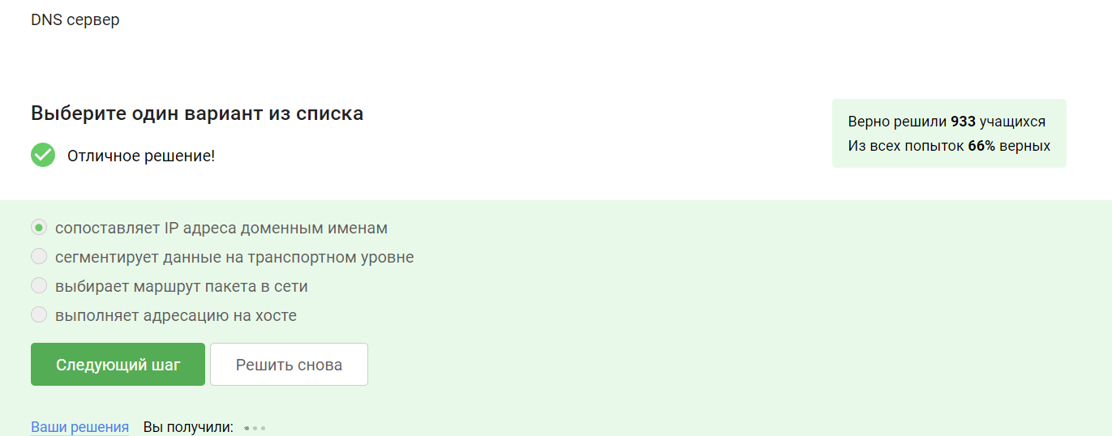

Вопрос 2.1.4

Распределение протоколов в модели TCP/IP:

* Прикладной уровень (Application Layer): HTTP, RTSP, FTP, DNS.
* Транспортный уровень (Transport Layer): TCP, UDP, SCTP, DCCP.
* Сетевой (Межсетевой) уровень (Network Layer): IP.
* Уровень сетевого доступа (Канальный) (Link Layer): Ethernet, IEEE 802.11, WLAN, SLIP, Token Ring, ATM и MPLS. (рис.5).

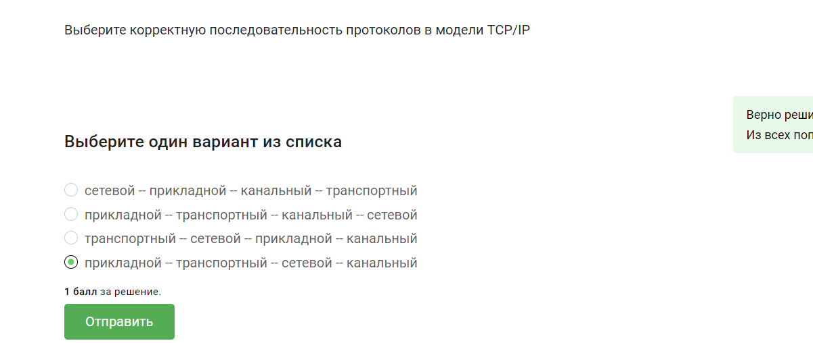

Вопрос 2.1.5

Протокол http передает не зашифрованные данные, а протокол https уже будет передавать зашифрованные данные (рис.6).

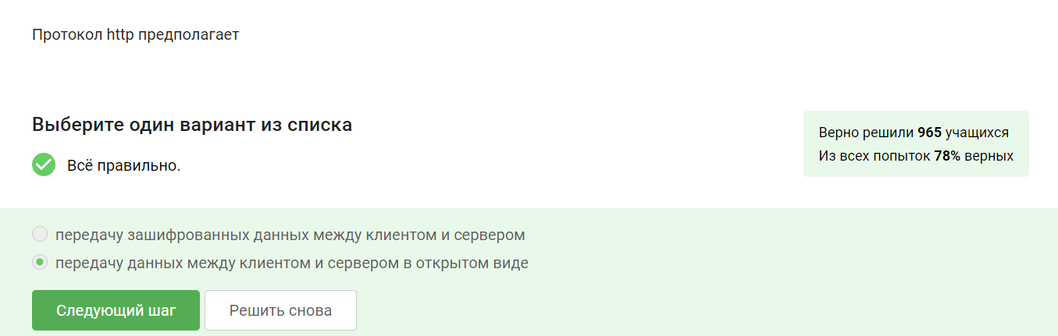

Вопрос 2.1.6

https передает зашифрованные данные, одна из фаз - передача данных, другая должна быть рукопожатием (рис.7).

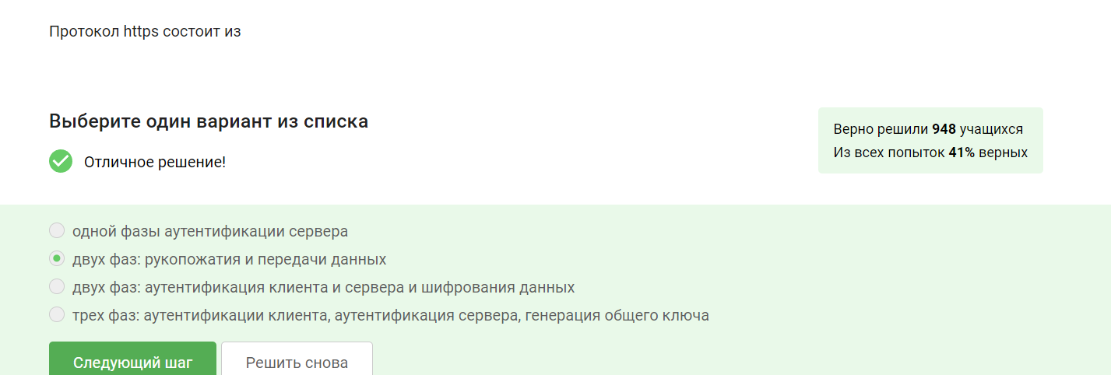

Вопрос 2.1.7

TLS определяется и клиентом, и сервером, чтобы было возможно подключиться (рис.8).

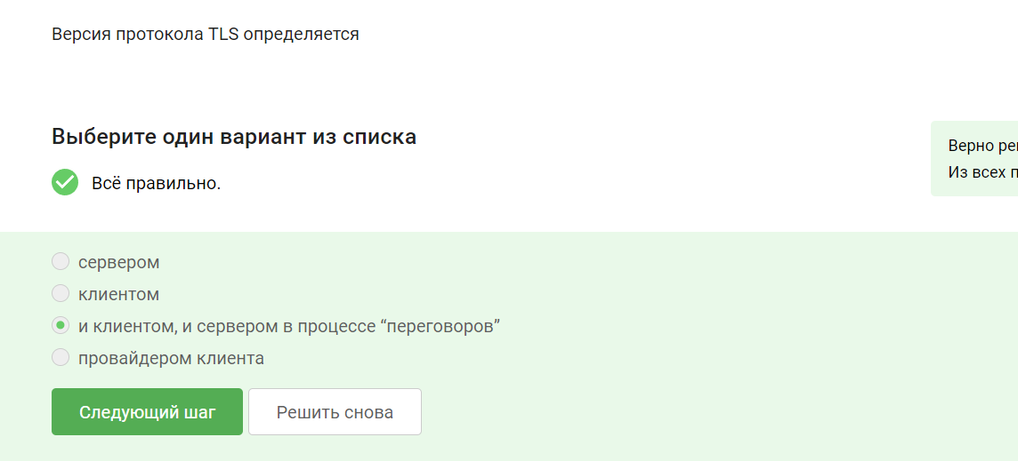

Вопрос 2.1.8

Ответ на изображении, остальные варианты в протоколе предусмотрены (рис.9).

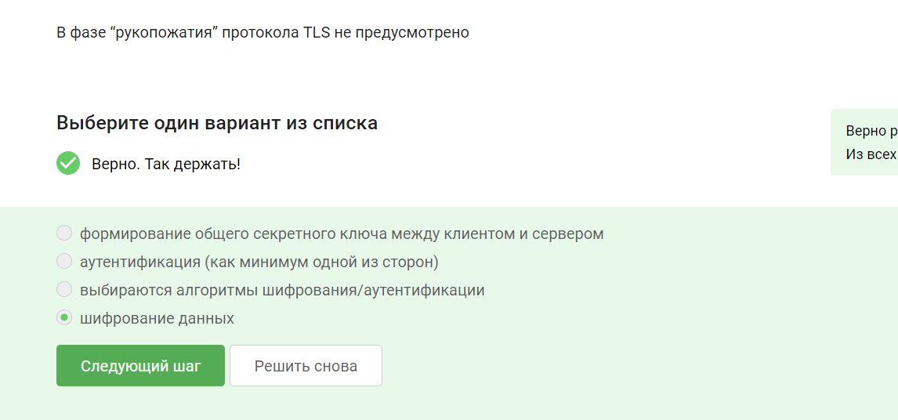

Вопрос 2.1.9

## 2.2 Персонализация сети

Куки точно не хранят пароли и IP-адреса, а id ceccии и идентификатор хранят (рис.10).

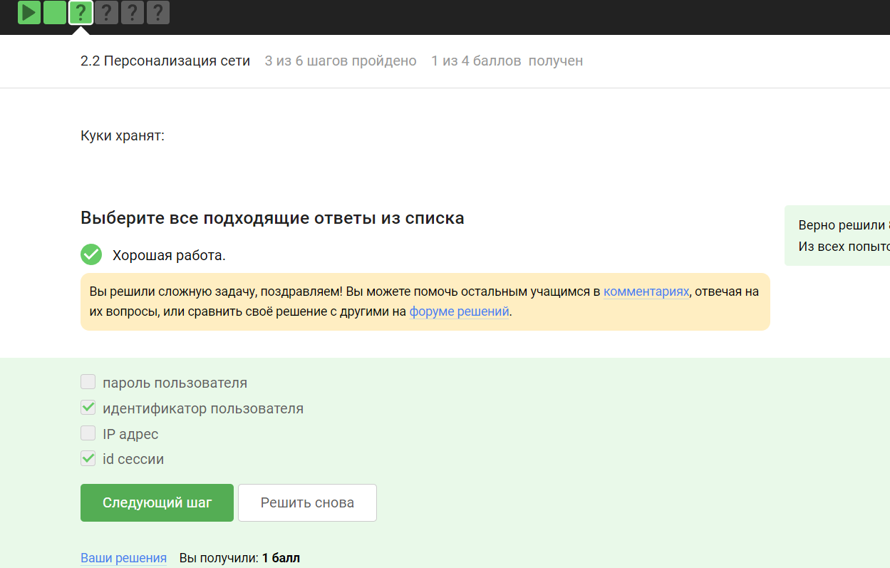

Вопрос 2.2.1

Конечно же, куки не делают соединение более надежным (рис.11).

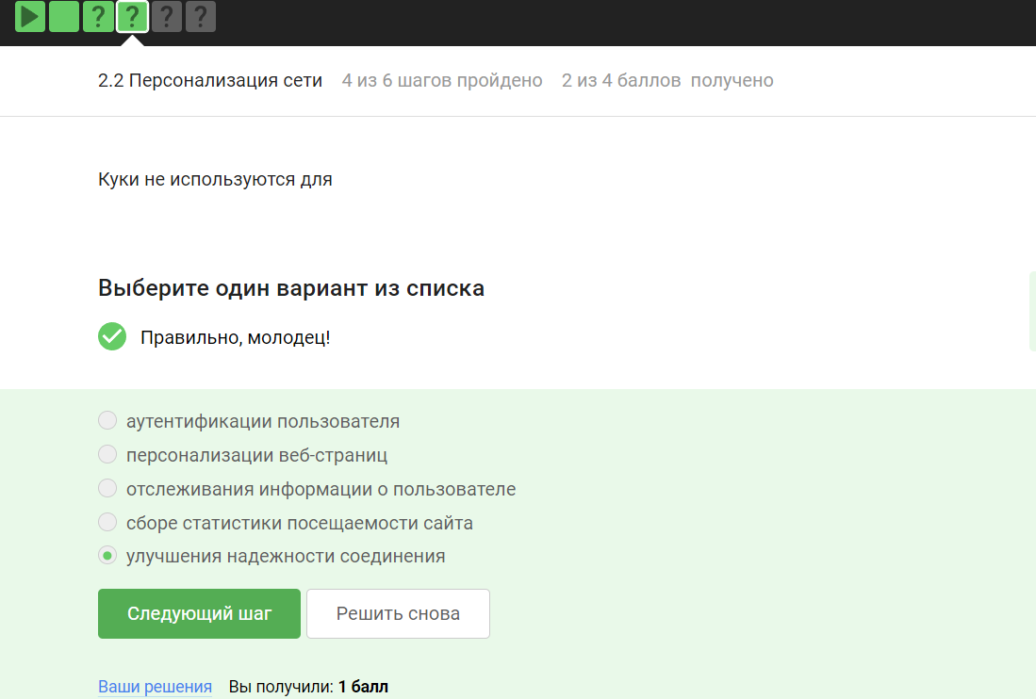

Вопрос 2.2.2

Ответ на изображении (рис.12).

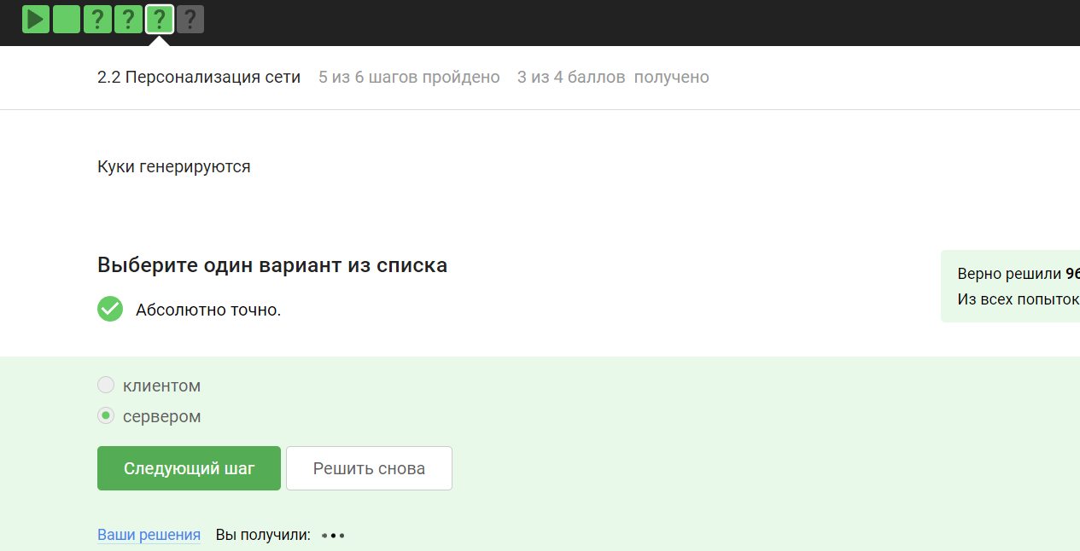

Вопрос 2.2.3

Сессионные куки хранятся в течение сессии, то есть пока используется веб-сайт (рис.13).

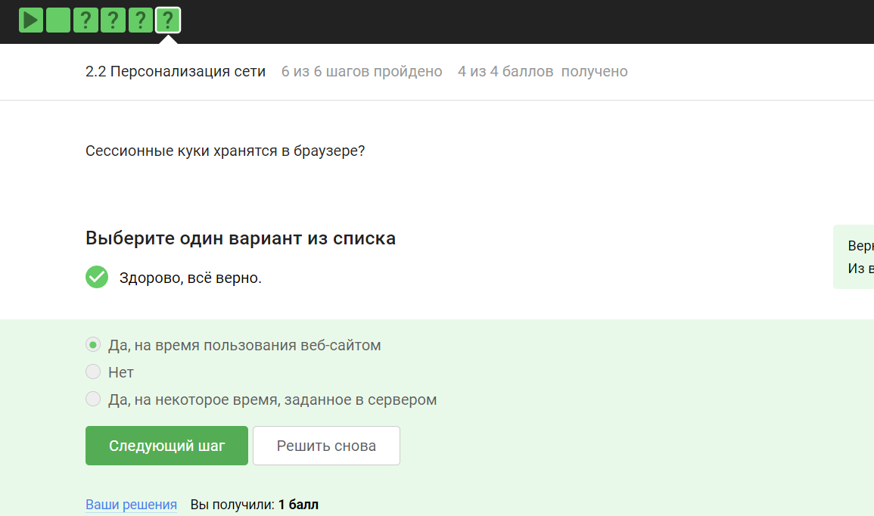

Вопрос 2.2.4

## 2.3 Браузер TOR. Анонимизация

Необходимо три узла - входной, промежуточный и выходной (рис.14).

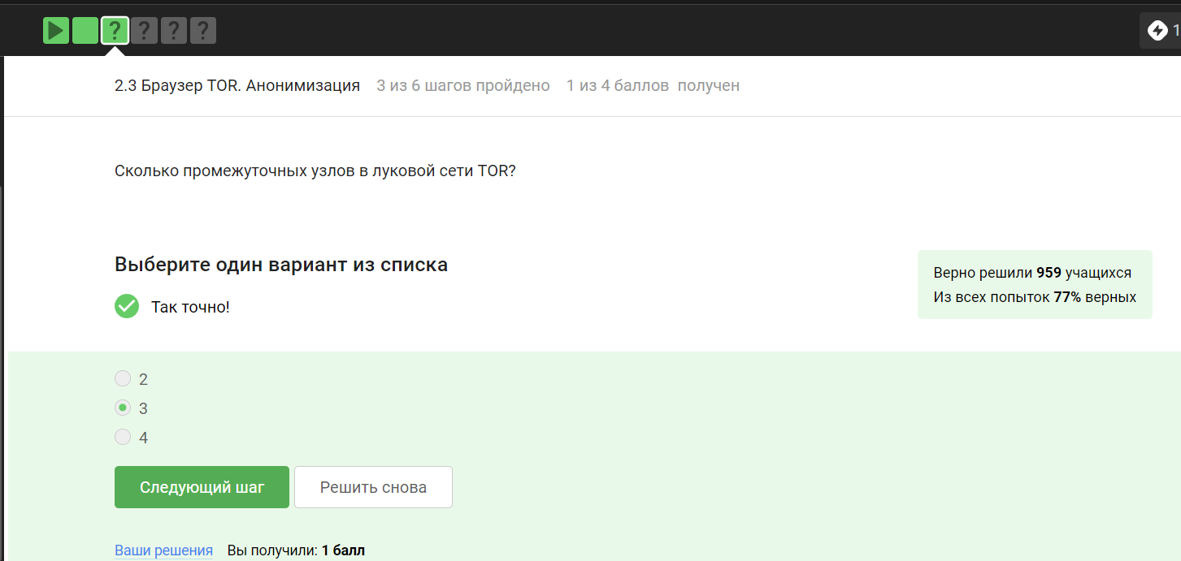

Вопрос 2.3.1

IP-адрес не должен быть известен охранному и промежуточному узлам (рис.15).

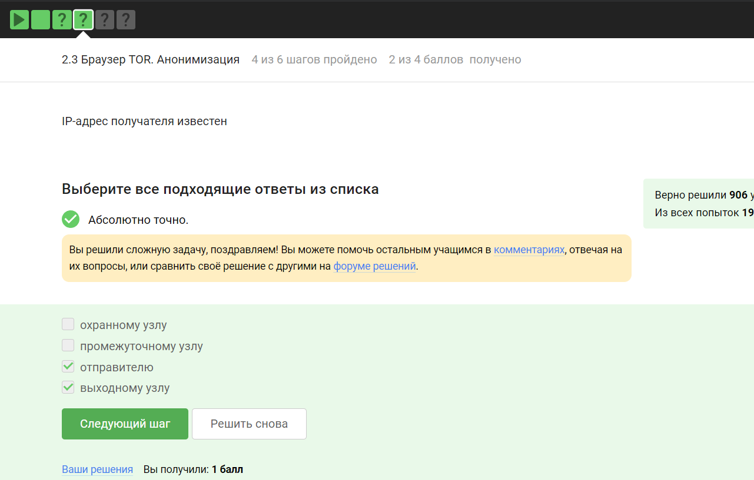

Вопрос 2.3.2

Отправитель генерирует общий секретный ключ со узлами, через которые идет передача, то есть со всеми (рис.16).

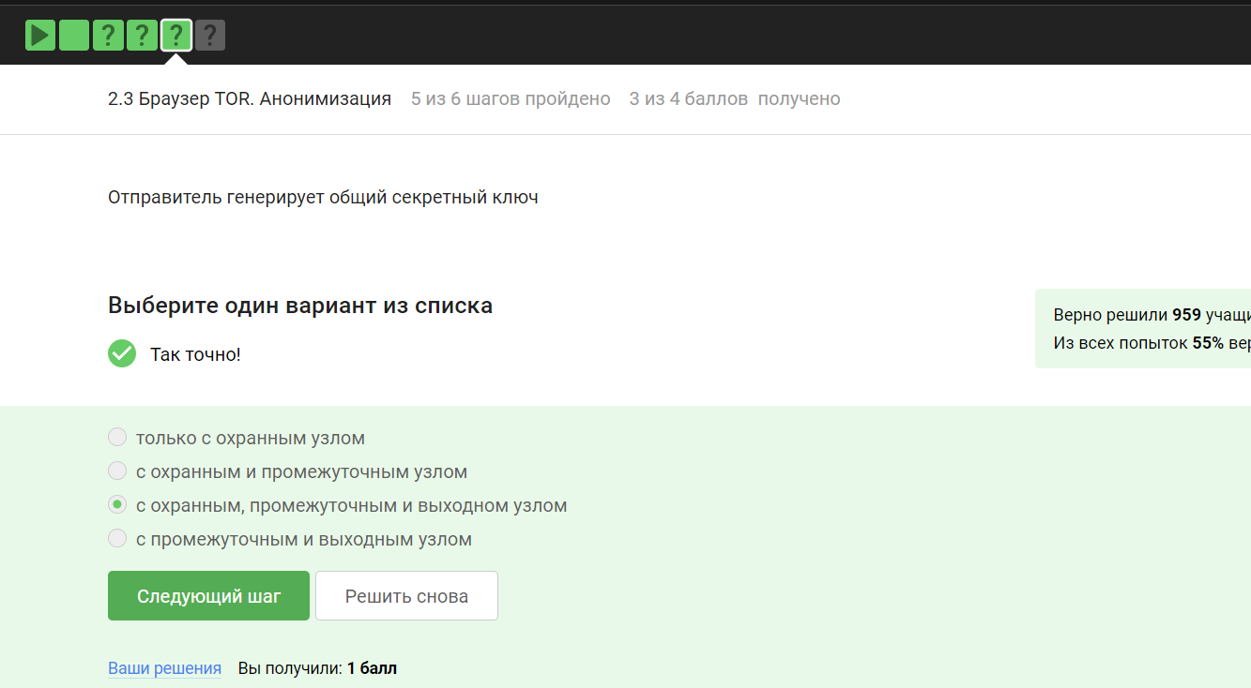

Вопрос 2.3.3

Для получения пакетов не нужно использовать TOR. TOR — это технология, которая позволяет с некоторым успехом скрыть личность человека в интернете (рис. 17).

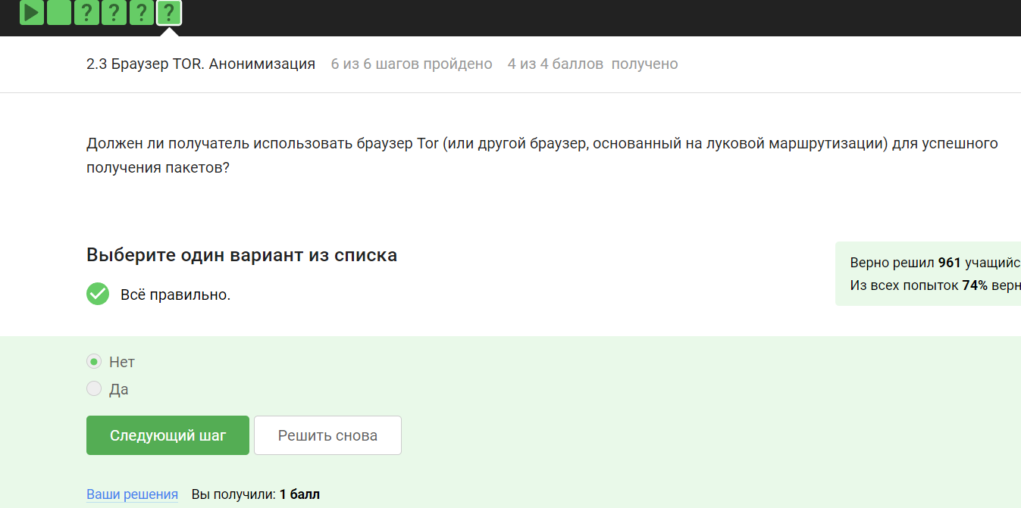

Вопрос 2.3.4

## 2.4 Беспроводные сети Wi-fi

Действительно, это определение Wi-Fi (рис.18).

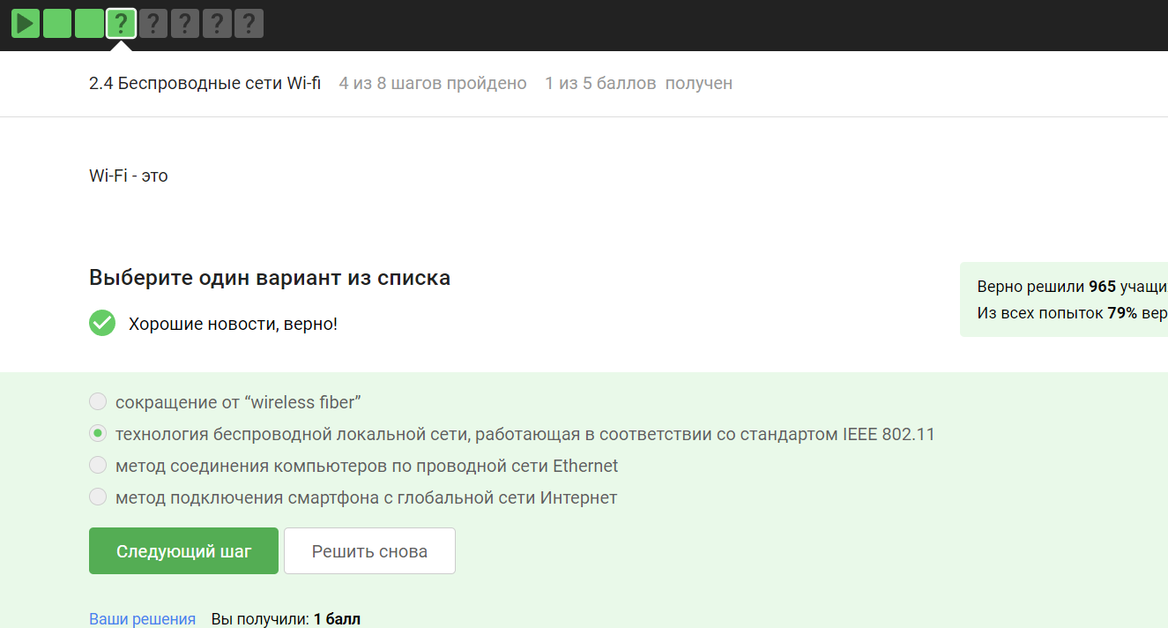

Вопрос 2.4.1

Для целей работы в Интернете Wi-Fi обычно располагается как канальный уровень (эквивалентный физическому и канальному уровням модели OSI) ниже интернет-уровня интернет-протокола. Это означает, что узлы имеют связанный интернет-адрес, и при подходящем подключении это обеспечивает полный доступ в Интернет. (рис.19).

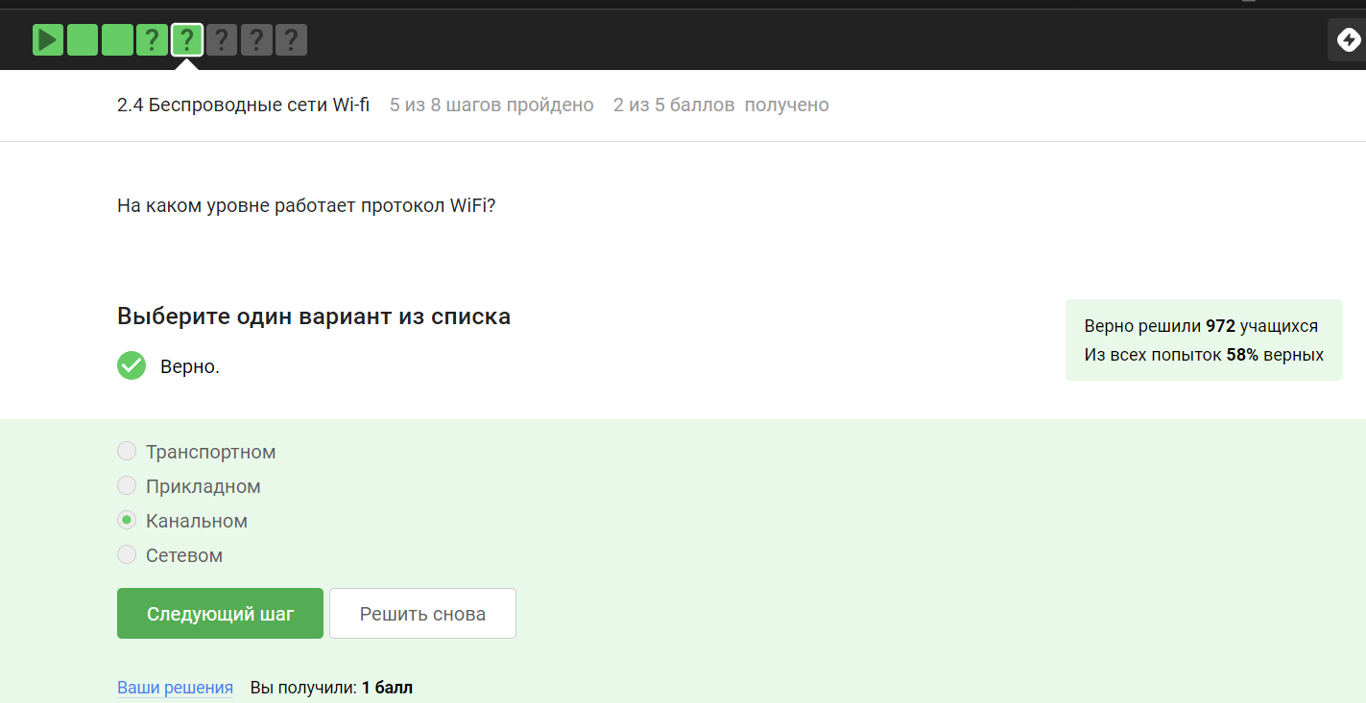

Вопрос 2.4.2

WEP (Wired Equivalent Privacy) – устаревший и небезопасный метод проверки подлинности. Это первый и не очень удачный метод защиты. Злоумышленники без проблем получают доступ к беспроводным сетям, которые защищены с помощью WEP, был заменен остальными представленными (рис. 20).

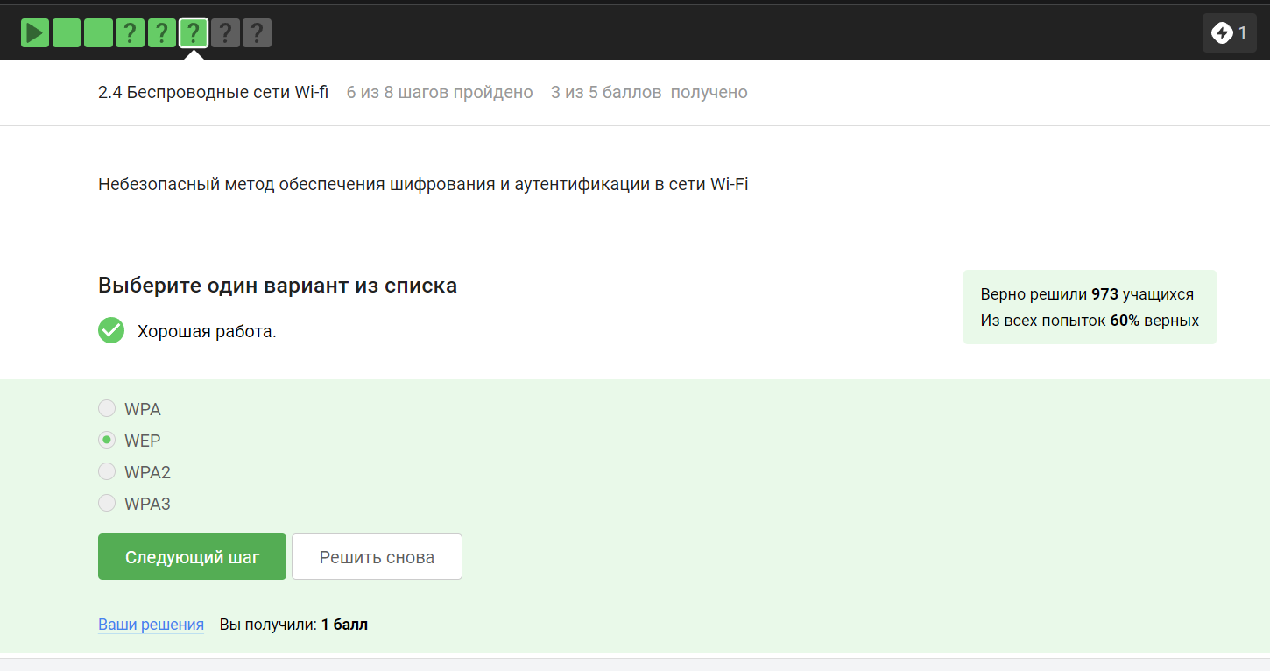

Вопрос 2.4.3

Нужно аутентифицировать устройства и позже передаются зашифрованные данные (рис. 21).

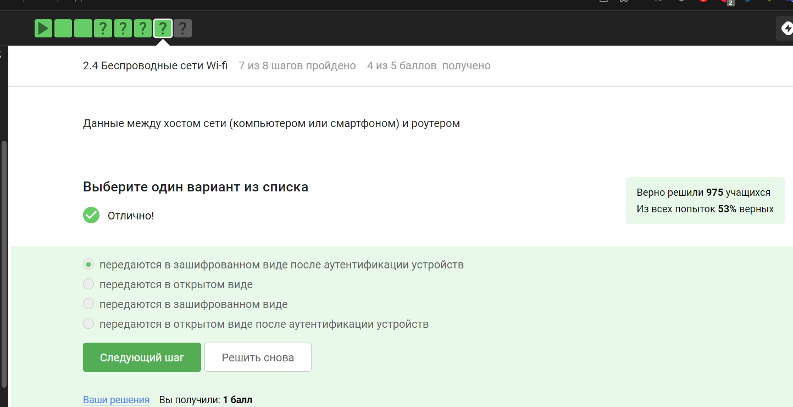

Вопрос 2.4.4

В целом, понятно по названию, что WPA2 Personal для личного использования, то есть для домашней сети, enterprise - для предпиятий (рис.22).

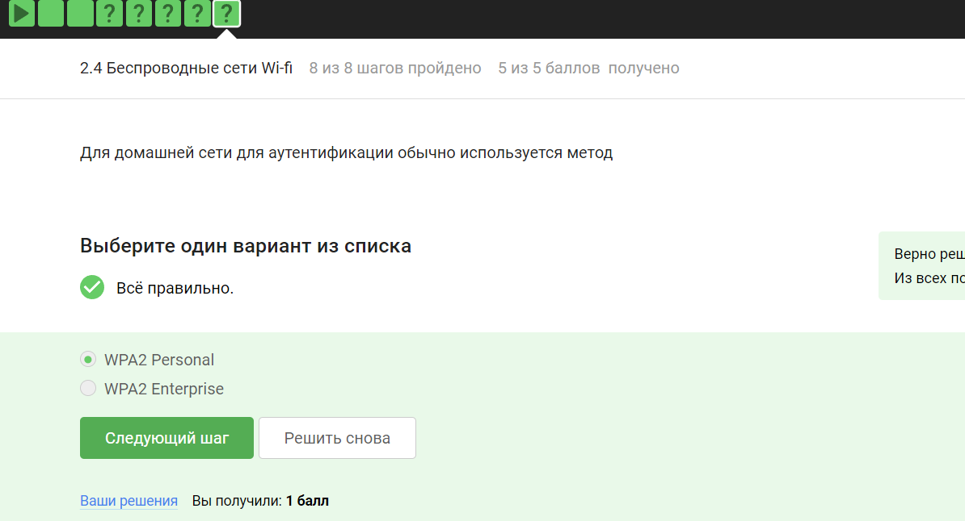

Вопрос 2.4.5

# 3 Выводы

В ходе выполнения блока “Безопасность в сети” узнала о работе базовых сетевых протоколов, куки сетей Wi-Fi и браузера TOR.